
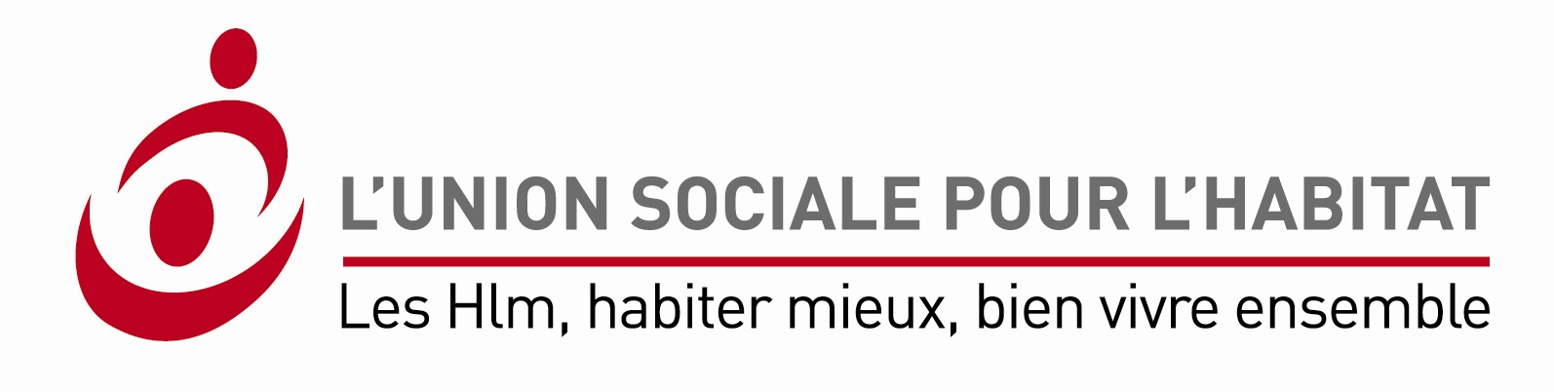

Appel à projets
Mise en place de 10 000 logements HLM accompagnés
Présentation synthétique du projet

Localisation du projet : Département du Cantal.

Nom du projet : Face à des situations complexes, expérimentation d’un accompagnement pluridisciplinaire médico-social.

Statut et nom du porteur du projet : LOGISENS, Office Public de l’Habitat du Cantal.

Descriptif sommaire du projet et objectifs poursuivis :
La situation nationale actuelle voit l’augmentation de la précarité de nombreux ménages. Pour sa part, le département du Cantal, rural et peu industrialisé fait partie, malheureusement, d’un des départements les plus pauvres de France.

Le logement est le réceptacle des conséquences dues à des difficultés sociales :
▶ Les difficultés financières entraînent très souvent des impayés de loyers ou de charges ;
▶ La rupture des liens sociaux ou familiaux impacte le vivre ensemble dans l’habitat collectif avec des troubles de voisinage ;
▶ Les comportements déviants ou les troubles du comportement entraînent également des nuisances liées à l’environnement du logement.

En mai 2014, le recensement effectué par le bailleur LOGISENS, dans son parc locatif, fait état de 190 situations dites complexes. Elles sont déclinées selon diverses problématiques identifiées. Cependant, elles ne font pas état du cumul des difficultés éprouvées par les ménages concernés, de telle sorte qu’il peut être supposé qu’une même situation pourrait se retrouver dans différentes rubriques.

Sur les 190 ménages, les trois-quarts sont pris en charge par les services internes de LOGISENS qui trouve des solutions dans le cadre de ses missions. Par contre, le bailleur est complètement dépourvu quant à l’attitude à adopter et le suivi à mettre en place pour maintenir le quart restant, soit 50 ménages, dans leur logement. La seule réponse du bailleur sur ces cas-là, à l’heure actuelle, est de lancer une procédure contentieuse. Dans le cadre de cet appel à projet, LOGISENS souhaite porter une attention particulière sur ces ménages les plus difficiles afin de trouver une solution pérenne. Nous retiendrons donc 30 ménages qui bénéficieront d’un suivi « prioritaire » et adapté. Nous proposerons un accompagnement de qualité, renforcé en matière médico-social dans le cadre de cette expérimentation.

On constate, à ce jour, que l’accompagnement social proposé ne répond plus aux besoins des ménages.
En effet, après l’entrée dans le logement, ils ne participent plus au suivi. Il est donc nécessaire de leur proposer un accompagnement qui ne suscite plus une sollicitation de leur part, mais bien d’établir un lien de confiance qui va permettre leur adhésion sur du long terme. L’ensemble des acteurs sociaux du département sont unanimes sur le fait que l’accompagnement purement social a montré ses limites et qu’il est nécessaire de travailler en lien étroit avec le secteur médical.
Par ailleurs, l’absence d’appartements thérapeutiques sur le département oblige les travailleurs sociaux du service psychiatrique des hôpitaux à déposer des demandes de logement pour des personnes sortantes dites « stabilisées ». Par conséquent, le bailleur social se retrouve à loger des personnes dans des appartements non adaptés, et parfois sans aucun suivi.

L’absence de services et/ou de prestations qui permet un accompagnement global susceptible de proposer une prise en charge effective des difficultés tant sanitaires que sociales sur le département du Cantal se traduit par :
▶ Un sentiment d’impuissance éprouvé tant par les travailleurs sociaux que les soignants. La prise en charge des problématiques est vaine sans une stabilisation de certains symptômes. Les soins peuvent être tout autant compromis si les difficultés d’ordre social restent trop prégnantes pour le patient.
Ce sentiment d’impuissance est exacerbé par le constat, largement partagé, que le nombre de personnes éprouvant une souffrance psychique, si ce n’est une pathologie mentale, est en recrudescence.
▶ Des nuisances, quand il n’est pas question d’un sentiment d’insécurité, subies par le voisinage.
▶ La mise en échec du maintien dans le logement des personnes concernées. Mise en échec qui peut souvent être assimilée à une « double peine », dans la mesure où elles se retrouvent sans domicile en raison d’un problème de santé, et ce, sans compter les suites de leur location avortée (dettes, procédures…).

L’objectif est d’expérimenter un accompagnement, autre que social, pluridisciplinaire (logement, santé, social, insertion…) qui s’inscrit dans la durée et permet d’offrir un logement adapté tant aux besoins du ménage, qu’à la réalité de l’environnement social et urbain. Offrir un logement pérenne à ce public en difficulté reste et demeure la préoccupation essentielle.

Il est nécessaire qu’un comité de pilotage avec tous les partenaires entrant dans le champ du logement se mette en place. Il sera composé de : l’État, (DDCSPP, DDT et ARS), des collectivités territoriales (Conseil Général, Mairie, CCAS), des associations intervenant dans le champ du logement et de l’accompagnement social et de LOGISENS, porteur du projet. Ce comité de pilotage orientera les actions à développer par le comité technique, qui sera composé de techniciens de chacun des partenaires cités ci-dessus. Ce comité technique organisera l’équipe pluridisciplinaire (travailleurs sociaux, infirmière, psychologue) qui interviendra auprès des locataires.

Descriptif synthétique de l’Appel à projet

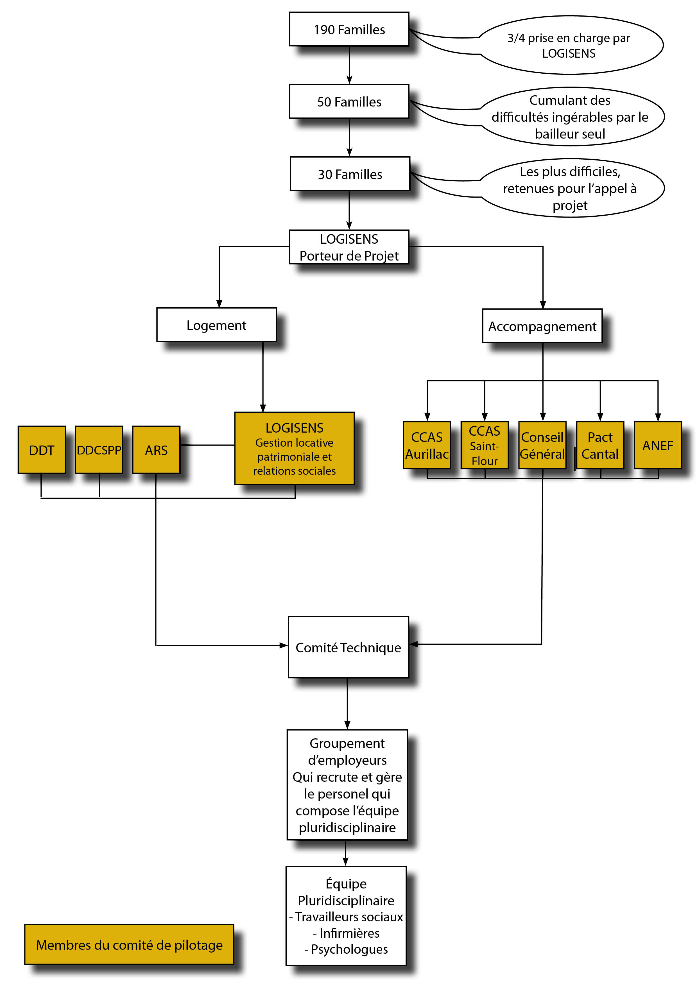

Publics cibles du projet

Nombre de ménages accompagnés : 30

Ménages éligibles au DALO : oui non
ou des accords collectifs : oui non
ou relevant globalement des publics cibles du PDALPD : oui non

Caractéristiques des publics cibles (typologie des ménages, problématiques rencontrées, ressources) : Les ménages identifiés par LOGISENS relevant du nouveau dispositif d’accompagnement médico-social sont identiques à ceux repérés dans le Plan pluriannuel contre la pauvreté et pour l’inclusion sociale adopté le 21 janvier 2013 par le Comité Interministériel de Lutte contre l’Exclusion (CILE) :
▶ Femmes victimes de violences conjugales
▶ Sortants de détention
▶ Personnes présentant une souffrance psychique, des troubles d’ordre psychiatrique, des problèmes d’addiction…
▶ Personnes dont le mode de vie génère des troubles du voisinage (hygiène, animaux de compagnie, incivilité…)

Face aux situations rencontrées, certaines plus complexes nécessitent une expertise de l’équipe pluridisciplinaire.

Modalités de mobilisation des logements

Création d’une offre nouvelle Aménagement de logement existant Mobilisation de logements existants sans aménagement
Reclassement offre existante en offre à bas loyer

Nombre de logements : 30
Typologie des logements : En fonction du diagnostic fait sur les ménages.

Modalités de réservation et d’attribution des logements : En fonction des préconisations du comité technique, LOGISENS s’engagera à trouver le logement qui correspond à la typologie de la famille, en adéquation avec ses revenus. En effet, la Conseillère en Économie Sociale et Familiale de LOGISENS calcule systématiquement le taux d’effort des familles à loger.
De plus, il faut privilégier un environnement social et urbain de qualité proposant des services adaptés et éviter les concentrations de ménages cumulant plusieurs difficultés sur un même lieu de vie.

Localisation de l’offre de logements accompagnés : Parc locatif de LOGISENS.

Accompagnement

Eu égard à cette problématique maintes fois signalée par le bailleur lors de la mise en place du septième PDALPD 2013-2017, cet appel à projet arrive à point nommé pour élaborer une méthode innovante en matière de travail médico-social.

Méthodologie de réalisation de l'accompagnement (étendue de l'accompagnement et objectifs visés, méthodes - l’aller vers, autres…-, durée et adaptabilité) :
Dans le présent appel à projet, la réussite du dispositif passera désormais par un accompagnement « aller-vers ». Les différents intervenants de l’équipe pluridisciplinaire iront à la rencontre des ménages afin de créer le lien de confiance nécessaire, avant d’arriver à une adhésion de la famille. Le groupe de projet est unanime sur le fait que l’envoi d’une lettre du travailleur social de mise à disposition est inefficace, sur ce type de public.

Complémentarité avec la gestion locative (type de gestion locative : classique ou adaptée) :
Une gestion locative adaptée repose sur un accompagnement de qualité mis en place par l’équipe pluridisciplinaire. Le Pôle Relations Sociales de LOGISENS sera mobilisé pour toutes les problématiques liées au logement (typologie, loyer, environnement social et urbain).
À l’issu du diagnostic du comité technique, le Pôle Relations Sociales et le Pôle Gestion Locative de LOGISENS s’engagent à rechercher toutes les solutions adaptées, y compris les demandes de mutation par les services dédiés.

Modalités de mobilisation de l’offre d’accompagnement existante ou nouvelle :
Ce projet débute par la création d’un comité technique, qui s’appuiera sur l’expertise d’une équipe pluridisciplinaire, composée d’intervenants professionnels. LOGISENS interpelle le comité technique sur une situation complexe pour que l’équipe pluridisciplinaire établisse une stratégie d’intervention personnalisée. S’agissant de situations diverses, nous ne sommes pas en mesure d’écrire un type d’intervention standard, car la plus-value de ce dispositif est bien une intervention médico-sociale personnalisée. La concrétisation du projet permettrait l’association des compétences respectives entre des travailleurs sociaux et celles de soignants selon les axes d’interventions suivants :

▶ Travailleurs sociaux :
● Gestion du quotidien : favoriser l’intégration des règles d’habitation, évaluer les relations de voisinage, communiquer sur le bon usage des installations domestiques…
● Accompagner les bénéficiaires afin de leur permettre de trouver des solutions adaptées pour mieux investir leur logement et éviter les sources de rejet (gestion des animaux de compagnie, nuisances…).

● Gestion administrative et financière : accès et maintien des droits, organisation et suivi des démarches, compréhension de ces dernières, élaboration et suivi d’un budget…
● Favoriser la restauration du lien social à l’appui des dispositifs et des activités environnants et selon les centres d’intérêts des personnes.
● Mobiliser un réseau partenarial dont la diversité doit être en adéquation avec les prises en charge globales nécessairement mises en œuvre.

▶ Infirmière :
● Travail sur l’estime de soi et sensibilisation à l’hygiène de vie.
● Accompagnement vers les soins.
● Suivi des protocoles.
● Interface avec les centres de soins et leurs professionnels afin de faciliter l’accueil et la prise en charge thérapeutique.

▶ Psychologue :
● Soutien aux usagers (entretiens, groupes de parole…).
● Soutien auprès de l’équipe interdisciplinaire : analyse des pratiques, analyse des situations…
● Interface avec le corps médical spécialisé.

Structuration de la relation bailleur/accompagnateur :
Une fois par semestre, le comité de pilotage se réunira afin de dresser un bilan pour préparer le rapport d’activité du projet. Le comité de pilotage missionnera le comité technique pour réaliser les fiches de poste de l’équipe pluridisciplinaire. Celle-ci sera recrutée et gérée par un groupement d’employeurs, composé de LOGISENS et d’associations intervenant dans le champ du logement (ANEF et PACT Cantal dans un premier temps, sachant que d’autres associations pourront être sollicitées par la suite). Ces associations sont sollicitées car elles proposent déjà des accompagnements adaptés (MOUS et SIAO) dans le Cantal. Nous pourrons ainsi partager leur savoir-faire. Le comité technique se réunira mensuellement pour prendre en compte les nouveaux dossiers et faire le point sur ceux en cours de suivi. Quant à l’équipe pluridisciplinaire, elle se réunira en interne une fois par semaine pour faire un point régulier sur les dossiers, sachant que l’accompagnement et l’intervention auprès des ménages se fera suivant un planning pré établi.

Adéquation du projet aux besoins spécifiques des publics ciblés par le projet :
À l’heure actuelle, il n’existe pas de dispositif qui combine la diversité professionnelle réunissant le champ médico-social autour des situations les plus complexes. Nous espérons qu’un maillage efficient du groupe de partenaires autour de cette problématique permettra de les résoudre.

Partenariat

Partenaires mobilisés - exemples : collectivités territoriales, SIAO, associations, coordination entre les organismes, … :
La DDCSPP, la DDT, l’ARS, le Conseil Général du Cantal, la Mairie d’Aurillac (CCAS et service urbanisme), le CCAS de la ville de Saint-Flour, le PACT Cantal l’ANEF Cantal.

Montage financier (solidité financière du plan de financement et d’exploitation du projet, optimisation des coûts) :
Coût du diagnostic de la situation des ménages par rapport au logement : 20 000 €
Soit pour un ménage : 667 € (repérage des familles par le bailleur et diagnostic de l’équipe pluridisciplinaire).
Coût de l’accompagnement : 105 000 € + 32 000 € + 8 000 € = 145 000 €
Soit pour un ménage : 4 833 €

Métiers | Salaires annuels bruts | Charges annuelles | Frais de fonctionnement
Travailleur social | 30 000 € | 12 000 € | 8 000 €*
Infirmière | 35 000 € | 14 000 € | 8 000 €*
Psychologue | 40 000 € | 16 000 € | 8 000 €*
TOTAL | 105 000 € | 32 000 € | 8 000 €

* Les frais de fonctionnement correspondent à : déplacements, frais liés au véhicule, téléphone, affranchissement, matériel de bureau, information publicité.

Coût interne ou externe de la gestion locative adaptée par logement : 40 000 € (coût de la gestion locative du bailleur dont une partie comprend la remise en état des biens dégradés dans les mutations urgentes).
Coût global en cas d’offre intégrée gestion locative adaptée + l’accompagnement :
145.000 + 20.000 + 40.000 = 205 000 € par an.

Dans ce cadre nous sollicitions un financement à hauteur de la moitié 102.500 €, le bailleur prendra le coût de la gestion adaptée (40.000 €) et à l’heure actuelle nous recherchons des financements complémentaires avec nos partenaires.

Si le projet est retenu et que le dispositif mis en place est efficient, nous souhaiterions pérenniser l’action sur trois ans et donc solliciter un financement à hauteur de 307.500 €.

Cofinancements apportés (apports du CG, des collectivités territoriales, EPCI et État) :
Cette démarche innovante sollicite le financement de l’appel à projet dans un premier temps où les collectivités locales sont partenaires. Elles ont été informées pour donner leur avis sur l’appel à projet, en attente à ce jour. Après cette expérimentation, ces dernières seront sollicitées par des cofinancements pour la pérennisation de ce dispositif.

En cas de création d’offre nouvelle, projet bénéficiant d’un financement à l’investissement du FNDOLLTS oui non ou en ayant candidaté à un appel à projets en cours oui non

Inscription de la démarche dans la durée :
Les engagements pris par le porteur du projet portent sur une durée de 12 mois renouvelables.

Avis du service départemental en charge des politiques sociales du logement (DDCS ou DDT) :
champ libre

Pertinence du projet au regard des objectifs visés par l’appel à projets : champ libre

Caractère reproductible de la démarche : Faible Moyen Fort
Conditions jugées nécessaires : champ libre

Avis global formulé par le niveau régional (DREAL en collaboration avec DRJSCS) : | Favorable | Défavorable
champ libre

